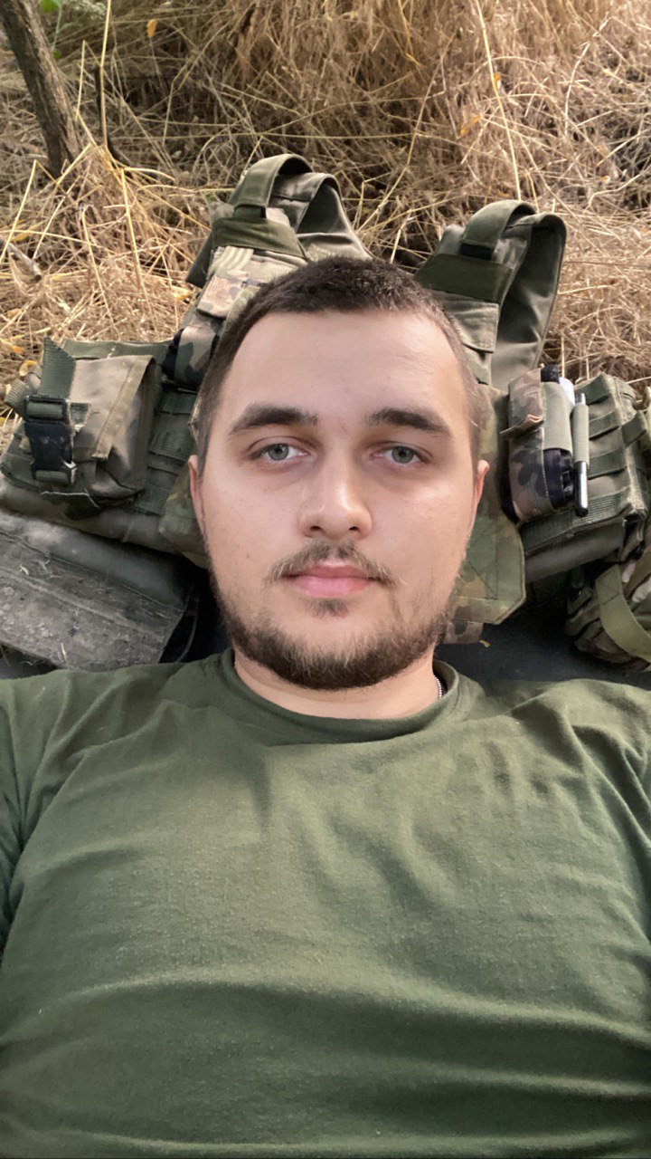

Тут навчався випускник 2017 року
Сергій Маць
(13.10.1999 - 17.08.2023)
Захисник України,
солдат першого гранатометного відділення протитанкового взводу роти вогневої підтримки 2 гірсько-штурмового батальйону 128 гірсько-штурмової бригади.
Загинув біля населеного пункту Малі Щербаки Запорізької області, самовіддано захищаючи країну, її незалежність і свободу.

